Nové prihlasovanie do ADAMS

Vitajte v úvodnom nastavení funkcie Single Sign On (SSO). Tento článok Vám vysvetlí ako nastaviť proces prihlásenia na SSO, ktorý Vám umožní prístup k viacerým aplikáciám WADA s jednými prihlasovacími údajmi. Ak ste športovec zahŕňa to aj možnosť prihlásiť sa cez webovú stránku ADAMS, ako aj do novej aplikácie.

Začíname...

Vitajte v SSO. Zobrazením tejto stránky jednoducho znamená že Vaše užívateľské meno bolo zmenené od WADA na SSO užívateľa. Teraz jednoducho potrebujete konfigurovať SSO (iba raz) a všetko bude nastavené.
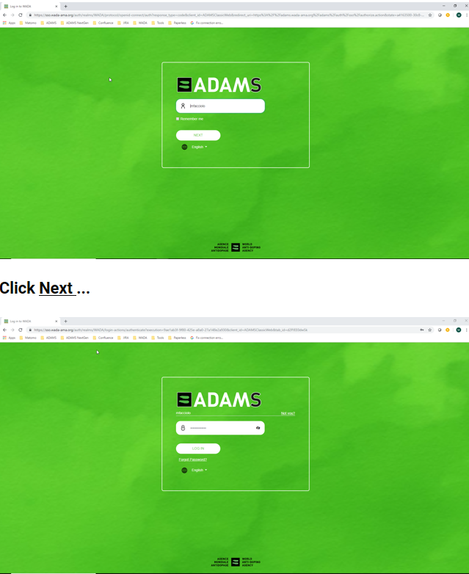
A teraz zadajte svoje aktuálne heslo do ADAMS.
Kliknite na LOG IN...
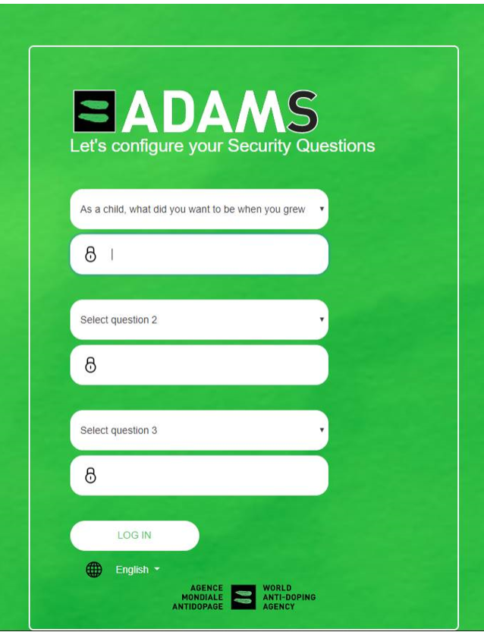
Po správnom prihlásení Vás SSO presmeruje na overenie troch bezpečnostných otázok, ktoré ste predtým zadali v službe ADAMS (toto je povinné).
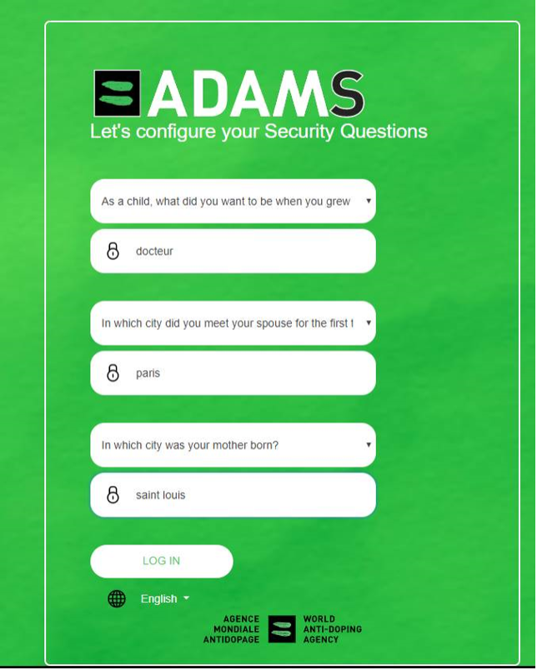
Po dokončení...

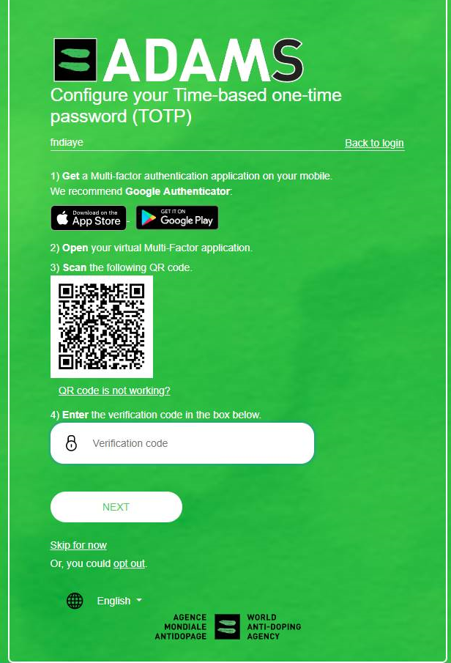
Kliknite na LOG IN...

Ďalej budete presmerovaný na nastavenie dočasného jednorazového hesla (TOTP). Toto je vylepšená bezpečnostná funkcia na lepšiu ochranu vašich údajov, alebo údajov ku ktorým pristupujete. Máte možnosť preskočiť túto možnosť kliknutím na Skip for now, alebo preskočiť aktuálnu konfiguráciu resp. Opt-out.

POZNÁMKA: WADA povolila dvojfaktorové overenie (2FA) pre športovcov v záujme zvýšenia bezpečnosti svojich systémových účtov a osobných údajov uložených v nich a dôrazne odporúča, aby športovci používali 2FA zabezpečenie a v prípade neaktivácie tejto možnosti sa môže znížiť úroveň bezpečnosti Vašich údajov. Možnosťou opting-out potvrdzujete, že rozumiete riziku neprijatia 2FA a že súhlasíte s tým že budete pokračovať bez toho.
Postupujte podľa pokynov na obrazovke ako stiahnuť a používať viacfaktorovú autentifikačnú aplikáciu a ako odtiaľ získať Váš aktuálny verifikačný kód.

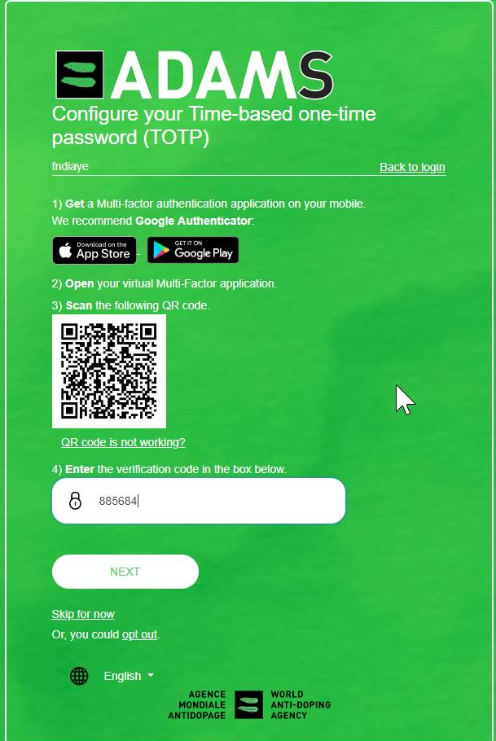
Po zadaní verifikačného kódu,

Kliknite na NEXT. ( Upozorňujeme, že načítanie môže chvíľu trvať čiže nemusíte nikde inde klikať)

Gratulujeme, dokončili ste nastavenie SSO a nebudete ho musieť znova robiť! Pokiaľ máte túto funkciu vo svojom smartphone, budete môcť celý proces prihlásenia biometriou nahradiť vašim smartphonom.

